Лекция 2 Подземные горизонтальные маркшейдерские съемки
План:
1. Системы координат, применяемые при съемках и составлении маркшейдерских чертежей
2. Маркшейдерские подземные съемки и их классификация
3. Опорные маркшейдерско-геодезические сети на поверхности и в шахте.

2.1 Системы координат, применяемые при съемках и составлении
маркшейдерских чертежей

Значительную долю общего времени работы маркшейдера занимают съемки и замеры горных выработок, на основании которых составляются планы горных работ, разрезы, гипсометрические графики и другие графические материалы. Геометрическая основа всех графических материалов строится по координатам съемки, поэтому очень важно сделать правильный выбор системы координат и направления координатных осей.
Правильный выбор системы координат обеспечивает качественное составление маркшейдерской документации и широкое его использование при решении горно-геометрических и других задач. Неудачный же выбор ведет к обесцениванию большой и трудной работы маркшейдера.
Маркшейдерская служба на горных предприятиях выполняет разнообразные работы, при этом ведутся съемки и составляются чертежи различного назначения. В результате съемок получают: координаты пунктов; комплект планов и карт, отражающих пространственное положение горных и геологоразведочных выработок; комплект чертежей, связанных с обслуживанием строительства горного предприятия; комплект горногеометрических графиков, отражающих геологию месторождений, свойства полезного ископаемого и т.д.
Все чертежи составляются по координатам точек в той или иной выбранной системе. От выбранной системы координат зависит их использование, а без маркшейдерских чертежей не может работать ни одно горное предприятие.
Требования, предъявляемые к системе координат, должны быть следующими:
а) планы поверхности, планы горных работ и другие маркшейдерские чертежи должны составляться в единой системе координат и быть долговечными. Такие чертежи могут быть полезными на практике даже тогда, когда горное предприятие прекратило свое существование;
б) возможность сопоставления (совмещения) по координатной сетке маркшейдерских чертежей одного масштаба друг с другом. Например, планов поверхности и планов горных работ, погоризонтных планов друг с другом, планов горных работ и горно-геометрических графиков и т.д. Такие совмещения необходимы при решении различного рода маркшейдерских задач: сбойки, решение вопросов о подработке сооружений, взаимной увязки горных работ друг с другом и т.д.;
в) выбранная система должна согласовываться с картографической проекцией. Здесь преследуется цель использования маркшейдерских съемок для картографии страны:
г) переход от измеренных при съемке величин к координатам должен быть простым и удобным для массовых вычислений.
При определении положения пункта в пространстве пользуются на практике тремя взаимно перпендикулярными осями: OX, OY, OZ (рисунок 2.1).
Ось ОХ всегда направлена на север и располагается на плане вверх от читающего. Ось OY - на восток. Положение оси ОХ на плане может быть указано по направлению истинного, магнитного меридианов и осевого меридиана зоны, и это нас будет интересовать с двух точек зрения:
а) сохранности и долговечности планов;
б) возможности сопоставления планов друг с другом.
Выбор оси ОХ по магнитному меридиану (рисунок 2.2) прост, а приборы, применяемые для съемки примитивны. Нанесенная на план поверхности или горных работ координатная сетка по направлению магнитного меридиана не обеспечивает своего постоянства во времени и пространстве.
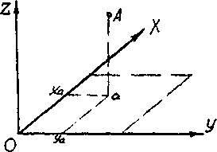
Рисунок 2.1 - Координатные оси
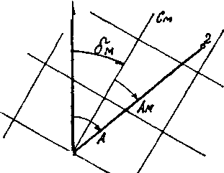

Рисунок 2.2 - Выбор оси ОХ по магнитному меридиану

Величина магнитного склонения непостоянна в одной и той же точке земли вследствие суточных, вековых и внезапных изменений магнитного поля Земли.
Амплитуда суточных колебаний зависит от широты места ф . Например, для Донбасса она равна 10-12', для Ленинграда - 20', а для Караганды и Усть – Каменногорска - 8-10', а возникающие магнитные бури отклоняют магнитную стрелку до 4^{о}.
Если ОХ принять по магнитному азимуту, то ни одно из требований, предъявляемых к системе координат, не соблюдается. Инструкцией выбор оси ОХ по этому направлению запрещен.
Выбор оси ОХ по истинному меридиану (рисунок 2.3) частично обеспечивает выполнение предъявляемых требований к системе координат. Истинный азимут постоянен во времени, но различен в пространстве для различных точек земли вследствие сближения меридианов и их соединения на земных полюсах. Если представить себе два шахтных поля со стволами А и В, удаленных друг от друга на расстояние S, а планы горных работ этих шахт составлены по истинному меридиану и имеют каждый свое начало, то нетрудно представить, что:

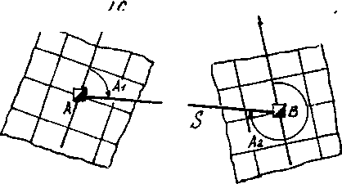
Рисунок 2.3 - Выбор оси ОХ по истинному меридиану

а) сбойки горных выработок смежных шахт невозможны;
б) не обеспечивается безопасность горных работ;
в) планы горных работ смежных шахт не совмещаются друг с другом.
Истинный азимут постоянен во времени и пространстве лишь для одной точки земли или малого ее района. В этом случае планы горных работ, на которых ось ОХ проведена по истинному меридиану, могут быть использованы в течение длительного периода. Для составления сводных планов необходимо учитывать изменение сближения меридианов, которое вычисляется по формулам: 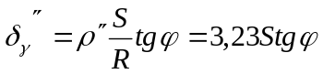
или 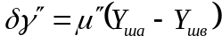, где S - расстояние между точками, км; R - радиус Земли, км; - широта места наблюдения, град.; 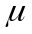 - 36" на 1км длины по широте; Y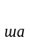 , Y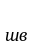- ординаты точек, км.
Выбор оси ОХ по осевому меридиану зоны (общегосударственная система плоских прямоугольных координат 1942 года) удовлетворяет всем требованиям, предъявляемым к системам (рисунок 2.4).
В общегосударственной системе координат используется эллипсоид Красовского и равноугольная (конформная) поперечно-цилиндрическая проекция Гаусса-Крюгера. Поверхность эллипсоида разбивается по долготе на зоны. Для съемок поверхности мелкого масштаба используется шестиградусные зоны, для 'съемок масштаба 1:25000 и крупнее - трехградусные. Зоны нумеруются с запада на восток, от гринвичского меридиана. Каждая зона образует самостоятельную систему плоских прямоугольных координат. Элементами этой системы являются т. О - начало координат; ОХ - осевой меридиан зоны; OY - линия
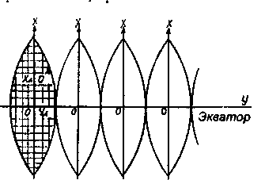
Рисунок 2.4 - Выбор оси ОХ по осевому меридиану зоны

экватора. Долгота от Гринвича осевого меридиана шестиградусной зоны с номером N находится по формуле =6° N - 3°.
Долгота осевого меридиана трехградусной зоны с ее номером определяется по формуле =3°n.
Высотной основой геодезических и маркшейдерских съемок являются государственные нивелирные сети СССР. Отсчет высот пунктов ведется от нуля Кронштадского футштока, т.е. от уровня Балтийского моря.
В маркшейдерской практике широкое применение получила условная прямоугольная система координат, в которой начало системы, т. О, выбрано произвольно, а ось ОХ проведена параллельно осевому меридиану зоны или повернута на некоторый угол О) (рисунок 2.5). Ось OY' перпендикулярна ОХ¹.

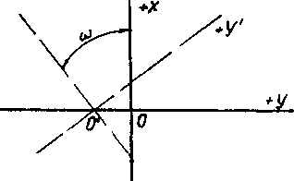
Рисунок 2.5 - Условная прямоугольная система координат

Две взаимно перпендикулярные линии делят лист бумаги на четыре четверти с нумерацией по ходу часовой стрелки.
Пространственная и плоская полярные системы координат также широко используются на практике, особенно при съемке открытых горных разработок, складов полезных ископаемых, отвалов и т.д.
2.2 Опорные маркшейдерско-геодезические сети на поверхности и в шахте.
В процессе практической деятельности маркшейдер производит съемку поверхности промышленных предприятий, делает ориентирно-соединительные съемки и измерение глубины шахт с тем, чтобы связать поверхностные и подземные съемки в единую систему, замеряет склады полезного ископаемого и т. д. Все съемки опираются на опорную геодезическую сеть и там, где нет этих пунктов, маркшейдерская служба обязана сама создать их путем вставки точек в существующую сеть или путем прокладки полигонных ходов.

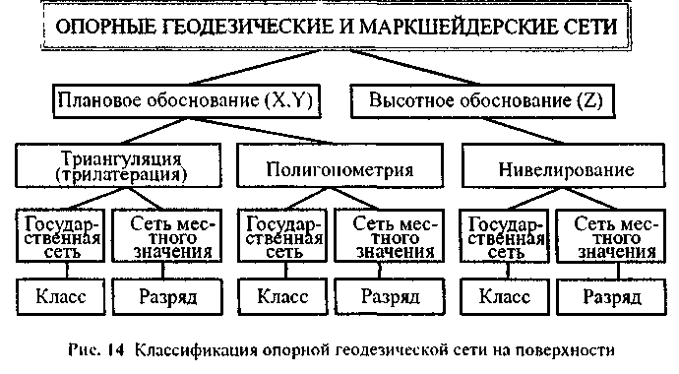
Рисунок 2.6 - Классификация опорной геодезической сети на поверхности
Классификация опорных маркшейдерско-геодезических сетей на поверхности характеризуется следующей схемой (рисунок 2.6).
Опорная сеть на поверхности, к которой примыкают топографические и маркшейдерские съемки, может быть создана методами триангуляции (трилатерации), полигонометрии и нивелирования.
Методы триангуляции (трилатерации) и полигонометрии (табл. 2.1 и табл. 2.2) дают плановое обоснование, т.е. в результате их проведения получают координаты X, Υ каждого опорного пункта.
Нивелирование же обеспечивает высотное обоснование съемок, т.е. опорный пункт получает третью координату - Ζ - высоту над уровнем моря.
Триангуляция (трилатерация), полигонометрия и нивелирование разделяются на государственные сети (классы) и на сети местного значения (разряды).
Триангуляция отличается от трилатерации способом определения длин сторон треугольников. При триангуляции длины вычисляются по известной длине базиса и измеренным горизонтальным углом в треугольниках, в трилатерации - непосредственно измеряют, используя радио- и светодальномеры.
Геодезические сети местного значения развиваются на базе государственной опорной сети. Они служат обоснованием для съемок масштабов 1:500 - 1:5000 и выполнения других маркшейдерских работ.
Полигонометрия, при прокладке которой применяются наряду с традиционными приборами и инструментами также радио- и светодальномеры, выгоднее метода триангуляции при сгущении государственной опорной сети в равнинных, полузакрытых и закрытых районах, а также в городах и поселках. Полигонные ходы могут быть замкнутые и разомкнутые, опирающиеся на пункты высших классов полигонометрии или пункты триангуляции.

Таблица 2.1 - Триангуляция (трилатерация)
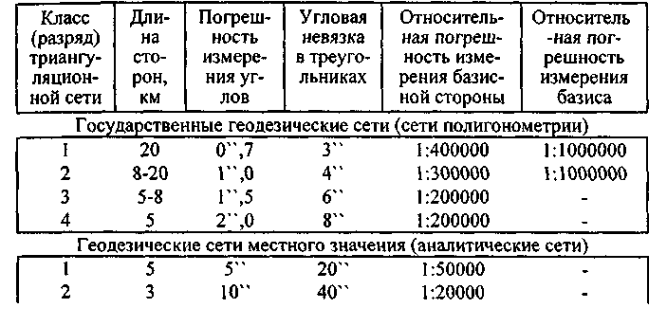

Таблица 2.2 - Полигонометрии
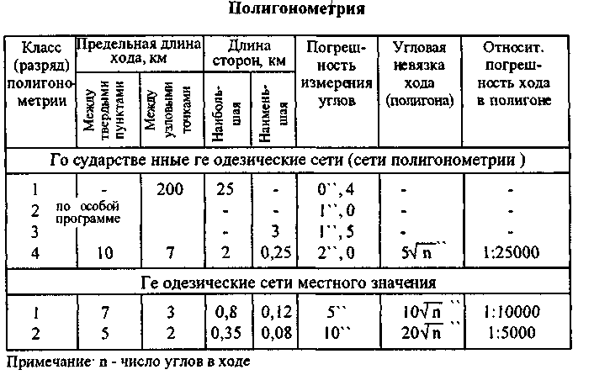

Таблица 2.3 - Геометрическое нивелирование
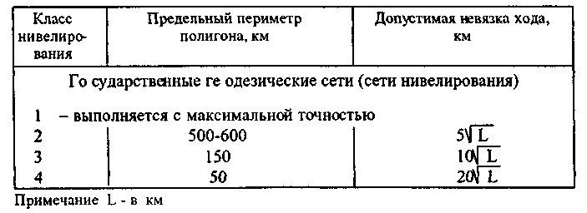
Полигонометрические ходы (рисунок 2.7) могут прокладываться методом траверс, при котором измеряется длина линий между пунктами, и методом параллактической полигонометрии, когда длина линии непосредственно не измеряется, а вычисляется по известной длине выставленного в середине этой линии базиса и измеренных горизонтальных углах между линией и направлениями с пунктов на концы базиса.
Первый метод предпочтительнее, поскольку длинные стороны могут быть измерены с высокой точностью радио- или светодальномерами.
При создании опорной сети методом полигонометрии стремятся стороны полигонов делать возможно большими, в этом случае результаты будут точнее, т.к. основную погрешность дают ошибки измерения углов, а не длин.
Используемые в маркшейдерско-геодезической практике инструменты и приборы позволяют вести геометрическое нивелирование с высокой точностью, поэтому без особого труда достигается точность 3 и 4 классов.

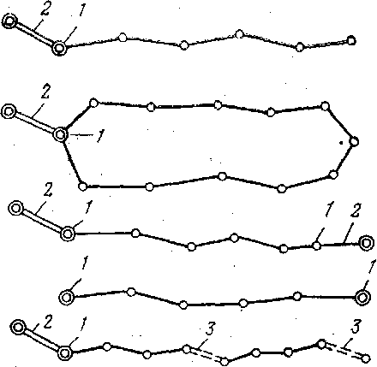

Рисунок 2.7 - Виды подземных полигонометрических ходов:
1 - твердый пункт; 2 - сторона с твердым дирекционным углом; 3 - сторона
Государственные геодезические опорные плановые и высотные сети должно выполнять Главное управление геодезии и картографии (ГУГ и К) РК. Остальное - ведомственные организации.
По точности, назначению и методике создания различают опорные сети, съемочные сети 1 разряда, съемочные сети 2 разряда и сети повышенной точности.
Опорные сети прокладываются по главным подготовительным выработкам от ствола к границам шахтного поля. Полигонометрические ходы опорных сетей должны быть замкнутыми, прокладываться между пунктами с твердыми координатами и твердыми дирекционными углами при них или в прямом и обратном направлениях. Если ходы в начале и конце опираются на дирекционные углы, определенные независимо гироскопическим способом, то повторные ходы разрешается не прокладывать.
Углы измеряются теодолитами с точностью отсчетных приспособлений не менее 30". Средняя квадратическая погрешность измерения углов не должна превышать 20".
Длины сторон измеряют компарированными рулетками или светодальномерами типа МСД. Каждая сторона измеряется независимо в прямом и обратном направлениях. При этом разность не должна превышать 1 : 3000 длины стороны. Для приведения длин линий на горизонтальную плоскость теодолитом измеряют углы их наклона.
При размере крыла шахтного поля более 2 км полигонометрические ходы разделяются на секции с числом углов в секции не более 20. В каждой секции дирекционный угол одной стороны хода определяется гироскопическим способом.
Опорные сети пополняются через 300—500 м подвигания забоя основной подготовительной выработки. Общая протяженность отдельного хода сети не ограничивается и связана с протяженностью выработок.
Методика создания опорной сети и точность угловых и линейных измерений должны быть такими, чтобы погрешность положения наиболее удаленного пункта шахтного поля относительно исходного не превышала ±0,8 мм основного плана горных работ. Поэтому на каждой шахте должен быть специальный проект создания и развития подземной маркшейдерской опорной сети с предрасчетом погрешности наиболее удаленного пункта.
Съемочные сети 1 разряда предназначены для съемки подготовительных выработок и для аналитического решения различных маркшейдерских задач. Они состоят из замкнутых или разомкнутых теодолитных ходов, опирающихся в начале и конце на пункты опорной сети. Длина отдельного хода не должна превышать 2 км. Углы измеряются теодолитом с точностью отсчетных приспособлений не ниже 60". Средняя квадратическая погрешность измерения углов не должна превышать 45". Длины стороны измеряются компарированными стальными рулетками или оптическими дальномерами в прямом и обратном направлениях. Расхождение между двумя независимыми измерениями не должно превышать 1 : 1000 измеренной длины.
Съемочные сети 2 разряда состоят из теодолитных или угломерных ходов длиной до 0,5 км, прокладываемых между пунктами высших разрядов по нарезным и очистным выработкам. Они предназначены для съемки нарезных и очистных выработок, а также для задания направлений второстепенным выработкам внутри нарезных блоков. Средняя квадратическая погрешность измерения углов не должна превышать 3'. Длины линий измеряются стальными или тесмяными рулетками с округлением отсчетов до 1 см.
Сети повышенной точности прокладываются при выполнении работ, требующих особо высокой точности (например, при сложных сбойках выработок). Методика производства работ и требуемая точность измерений определяются инженерным расчетом.
Перед началом или пополнением любого теодолитного хода надлежит измерить в точках примыкания горизонтальный угол ранее выполненной съемки. Этот угол называется контрольн ы м. Разность между первоначальным (из предыдущих съемок) и измеренным значением контрольного угла не должна превышать: для полигонов опорной сети - 1', для ходов съемочной сети 1 разряда - 2'; для ходов съемочной сети 2 разряда -8'. Аналогичные измерения выполняются также при примыкании к предыдущим съемкам в конце хода. Если контрольное измерение горизонтального угла не укладывается в приведейные.выше нормы, то пункты предыдущей съемки смещены, в таком случае теодолитный ход должен быть привязан к другим пунктам, где измеренное значение контрольного угла соответствует требуемым нормам. -
Теодолитная съемка состоит из следующих основных видов работ: закрепление пунктов теодолитного хода маркшейдерскими знаками; измерение горизонтальных и вертикальных углов; измерение длины сторон хода'; съемка контуров выработок; вычисление координат вершин теодолитного хода.

2.3 Маркшейдерские подземные съемки и их классификация

2.3.1 Общие сведения о подземной теодолитной съемке
.Подземная теодолитная съемка, состоящая из угловых и линейных измерений и последующих вычислений, имеет своей непосредственной целью определение координат системы пунктов, обозначенных в горных выработках шахты специальными знаками. Она является основным видом горизонтальных съемок горных выработок. Результаты теодолитной съемки используются для составления планов горных работ и другой графической документации, а также для аналитического решения различных горно-геометрических задач (задание направлений горным выработкам, сбойка выработок и др.).
Прямые линии, соединяющие смежные пункты, заложенные в горных выработках, образуют замкнутые или разомкнутые многоугольники, называемые т еодолитными ходами или полигонами.
Прокладывая в шахте теодолитные ходы, измеряют горизонтальный угол между каждыми двумя смежными сторонами хода, вертикальный угол наклона и длину каждой стороны хода. Поскольку углы измеряются теодолитом, ходы называют теодолитными.
Каждый теодолитный ход должен быть привязан к пунктам предыдущей съемки. В зависимости от формы полигонов и способа привязки их к пунктам предыдущих съемок различают несколько видов теодолитных ходов (рисинок 2.7):
1)Свободный (висячий) разомкнутый ход, опирающийся на один пункт с твердыми координатами и на один твердый дирекционный угол.
2)Свободный замкнутый ход, опирающийся на один пункт с твердыми координатами и на один твердый дирекционный угол. 3)Несвободный разом к н у т ы й ход, опирающийся в конце и начале на пункты с твердыми координатами и твердые дирекционные углы.
4)Несвободный разомкнутый ход, опекающийся в конце и начале на пункты с твердыми координатами (например, ход между отвесами при ориентировке через два вертикальных ствола).
5)Ход с гироскопическим определением дирекционныхуглов отдельных сторон может быть разомкнутым или замкнутым и может опираться на один или два пункта с твердыми координатами. Наличие твердых дирекционных углов необязательно.
Смыкаясь между собой, теодолитные ходы в шахте образуют сложные сети, часто состоящие из нескольких десятков полигонов.

2.3.2 Основные принципы выполнения подземных съемок
Рациональная методика съемки определяется характером объекта, назначением и требуемой точностью съемки. В общем случае при подземных маркшейдерских съемках руководствуются следующими основными принципами.
1) Съемка должна вестись от общего к частному, что уменьшает возможность накопления неизбежных погрешностей измерений и повышает точность.
Как известно, такой же принцип положен в основу топогео- дезических работ на земной поверхности, где вначале создается сеть триангуляции, на основе которой развивается полигонометрия (или аналитические сети), и лишь после этого производится съемка рельефа и подробностей. В соответствии с этим принципом в шахте от ствола к границам поля по основным выработкам прокладываются опорные сети, на. базе которых развиваются менее точные съемочные сети 1 и 2 разрядов, прокладываемые соответственно по подготовительным и очистным выработкам сравнительно небольшой протяженности.
2) Все измерения выполняемого вида съемки должны соответствовать точности, необходимой в горном деле. В этом отношении возможны две погрешности: измерения можно производить с недостаточной или, наоборот, с избыточной точностью. Недопустимость первой погрешности совершенно ясна - недостаточная точность подземной маркшейдерской съемки приводит к порче горных выработок, нарушает и осложняет ведение горных работ и может быть причиной массовых несчастных случаев. Избыточная же точность съемки требует излишней затраты сил и времени маркшейдера. Поэтому маркшейдер, должен уметь правильно выбирать методы измерений с учетом характера объекта и требуемой точности съемки. В этом вопросе значительную помощь маркшейдеру оказывает техническая инструкция по производству маркшейдерских работ, где определены точность каждого вида съемкй и способы измерений. Предписания инструкции имеют силу закона и строго обязательны для всех организаций маркшейдерской службы нашей страны.
3) Подземные маркшейдерские съемки должны производиться с обязательным контролем правильности их исполнения и оценкой точности. Форма контроля зависит от общей схемы и способа измерений.
Контроль измерений отдельных элементов (длин, углов, превышений) должен производиться непосредственно в процессе измерений с тем, чтобы вовремя обнаружить и исправить дополнительными измерениями вкравшуюся погрешность. Так, расстояние между двумя точками измеряют дважды, при измерении горизонтальных углов берут контрольные отсчеты и т. п. Такой вид контроля называют полевым.
Полевой контроль не контролирует некоторых источников погрешностей (например, влияние погрешности центрирования инструмента и сигналов) и не является достаточным критерием точности. Поэтому в процессе камеральной обработки производятся заключительный контроль и оценка точности по определенным геометрическим условиям. Так, контроль правильности измерений и оценка точности в замкнутом полигоне выполняются по угловым и линейным невязкам. По этой же причине многие виды подземных съемок выполняются дважды или в прямом и обратном направлениях.
По назначению и способам измерений подземные маркшейдерские съемки могут быть разделены на пять основных видов: горизонтальная соединительная, подземные теодолитная и вертикальная, съемки очистных и нарезных забоев, замеры горных выработок. ,
1) Горизонтальная соединительная (ориентирно-соединительная) съемка устанавливает геометрическую связь в плане подземных съемок с съемками земной поверхности. Она обеспечивает единство системы координат пунктов в шахте и на земной поверхности, что позволяет совмещать планы горных работ с планами земной поверхности и графически или аналитически решать задачи, требующие взаимной увязки горных работ с сооружениями поверхности (например, оставление предохранительных целиков под некоторые объекты поверхности). На результатах ориентирно-соединительной съемки базируется все плановое обоснование горных, выработок, так как дирекционные углы и координаты X, У, переданные с поверхности в шахту, являются исходными параметрами для развития горизонтальных подземных съемок по всем выработкам.
2) Подземная теодолитная съемка представляет собой комплекс угловых и линейных измерений с последующими вычислениями, непосредственной целью которых является определение координат X, У системы пунктов, закрепленных в горной выработке специальными знаками.
Результаты съемки используются при составлении и пополнении планов горных выработок и другой графической документации, а также при решении различных горнотехнических задач (сбойка выработок, геометризация месторождений и т. п.).
3) Подземные вертикальные съемки заключаются в определении высот (координат Z) пунктов и горных выработок. Это необходимо для однозначного определения положения горных выработок в пространстве. К вертикальным съемкам относятся: передача координаты Z с земной поверхности в шахту (для увязки подземных высотных съемок со съемками поверхности); геометрическое нивелирование по горизонтальным выработкам; тригонометрическое нивелирование по наклонным выработкам.
4) Съемка очистных и нарезных забоев выполняется, как правило, в стесненных условиях с помощью угломера (реже теодолита) и отличается сравнительно невысокой точностью. Результаты съемки используются для пополнения графической документации и аналитического решения некоторых горнотехнических задач. , •
5) Замеры горных выработок заключаются в привязке забоев выработок к ближайшим пунктам теодолитной съемки и являются простейшим видом съемок. Результаты измерений используются для определения объемов выполненных горных работ и пополнения графической документации. Замер горной выработки производится, как правило, с помощью рулетки, реже с помощью специальных приборов и приспособлений (измерение скважин, недоступных камер и т. п.).
2.3.3 Закрепление и нумерация пунктов теодолитных ходов
Вершины углов теодолитных ходов в горных выработках закрепляются постоянными и временными знаками. При выборе места закрепления пунктов теодолитной съемки нужно обеспечить взаимную видимость смежных пунктов, наибольшее расстояние между ними, длительную сохранность пунктов, удобные и безопасные условия измёрений.
Постоянные знаки закрепляются в кровле или в почве (рисунок 2.8 а, б) горной выработки группами по три пункта в смежных вершинах теодолитного хода, что, обеспечивает возможность контроля их незыблемости путем повторного измерения горизонтального угла на среднем пункте.
Постоянные знаки закладываются в околоствольном дворе, в главных и участковых квершлагах, в полёвых и основных откаточных штреках и в других горных выработках. Расположение их следует приурочивать к местам сопряжения горных выработок.
Группы постоянных пунктов закладываются через 300—500 м друг от друга, расстояние между смежными пунктами должно быть не менее 50 м. При весьма неустойчивых породах кровли и почвы группы пунктов закладываются по мере возможности.
При закреплении постоянного пункта в почве выработки, что следует делать только при неустойчивой кровле, над пунктом в верхняке крепи забивают временный знак. Последний служит лишь для облегчения отыскания постоянного пункта, но не для центтрирования под ним теодолита или сигнала.
При закладке постоянного пункта составляется эскиз его местонахождения и способа закрепления, который воспроизводится в журнале вычислений координат теодолитных ходов.
.
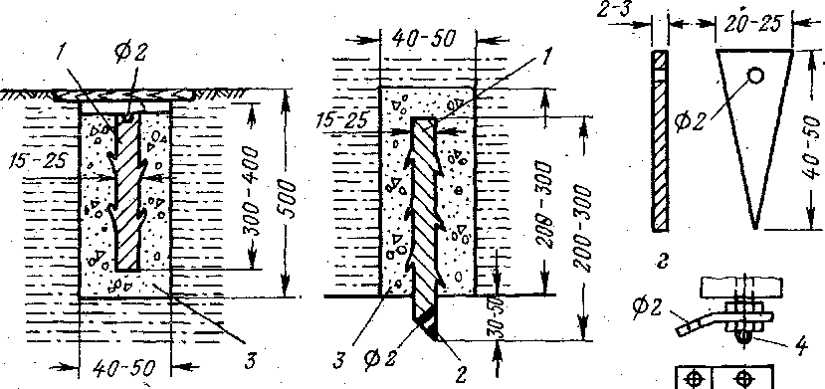

Рисунок 2.8 - Центры пунктов подземной теодолитной съемки:
(а) постоянных в почве выработки; (б) постоянных в кровле выработки; (в) временных, забиваемых в деревянные элементы крепи; (г) временных, закрепляемых на элементах арочной крепи; 1- стальной стержень; 2 - медная пробка; 3 - бетон; 4- болт арочной крепи.

Временным знаком (рисунок 2.8, в, г) закрепляются все пункты подземных теодолитных ходов кроме тех, которые избраны для закрепления постоянными знаками. Отверстие во временном знаке, предназначенное для шнура отвеса, должно быть не более 2 мм. Временный знак может быть забит в деревянную крепь горной выработки, в деревянную пробку, прочно забитую в специально пробуренную скважину, или закреплен на элементах металлической крепи.
Возле каждой вершины теодолитного хода на боковой стенке выработки должен быть четко обозначен порядковый номер знака. Система нумерации устанавливается главным маркшейдером шахты. Постоянные знаки нумеруются римскими или арабскими цифрами, временные - арабскими. Повторение номеров на одной и той же выработке недопустимо.
2.3.4 Съемка контура горных выработок и ведение журнала подземной теодолитной съемки
Съемка контуров горных выработок заключается в определении положения стенок выработки относительно сторон теодолитного хода и производится, как правило, способом ординат.
По створу стороны хода растягивают рулетку и измеряют в характерных местах расстояния (ординаты) от стороны хода до левой и правой стенок выработки. Одновременно по растянутой рулетке фиксируют расстояния (абсциссы) от оснований ординат до младшей вершины теодолитного хода. Число измерений зависит от сложности конфигурации выработки и масштаба съемки. На прямолинейных участках можно ограничиться измерением ординат только в вершинах хода.
Результаты измерений проставляют на эскизной зарисовке контуров выработки, называемой абрисом (рисунок 2.9 ). Ординаты проставляют с округлением до 0,05 м, а расстояния до младшего пункта хода - с округлением до 0,1 м. На абрисе проставляют также другие характерные параметры:- размеры камер, ширину выработок на сопряжениях и т. п.
Абрис составляют, как правило, для каждой стороны хода в отдельности. Все зарисовки выполняют от руки в журнале теодолитной съемки или в специальных абрисных книжках.
Кроме контуров выработок, съемке подлежат геологические нарушения, места взятия проб, границы выклинивания залежи и прочие подробности, имеющие значение для правильной эксплуатации месторождения.
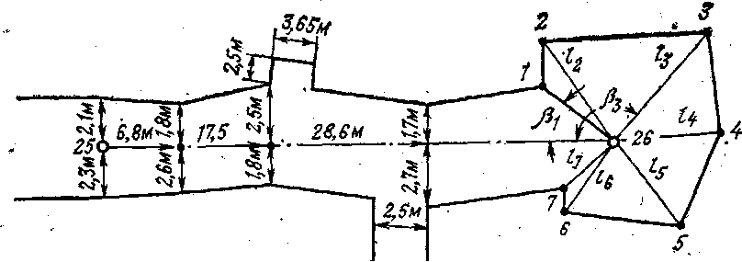
Рисунок 2.9 - Абрис и схема измерений при съемке контуров выработки способом ординат и полярным способом

При детальной съемке контуров выработок сложной конфигурации применяют полярный способ.
Для съемки характерных точек 1-7 (рисунок 2.9 ) в точке 26 центрируют теодолит, и, установив начальный отсчет равным нулю, визируют лимбом на точку 25. Затем визируют алидадой (при неподвижном лимбе) последовательно на точки /, 2, ..., 7 и берут отсчеты р_{г}. Одновременно рулеткой измеряют расстояния /, от теодолита до названных точек. Измеренные направления и расстояния записывают в полевом журнале с обязательным указанием расположения точек на абрисе.
В заключение полевых работ при подземной теодолитной съемке остановимся кратко на полевом журнале. В него записывают, результаты измерений углов, длин сторон, съемки контуров горных выработок. Это важнейший первичный технический и юридический документ, служащий основой для составления маркшейдерских планов горных выработок. Поэтому журнал подземной теодолитной съемки должен вестись весьма тщательно и аккуратно. Необходимо заполнять все графы журнала, определяющие место, условия и дату съемки, инструмент и лицо, выполнявшее съемку. В случае погрешности в измерениях неверные результаты нужно зачеркивать,а не стирать резинкой.
Несмотря на трудные условия подземной съемки, необходимо обеспечить чистоту каждой страницы журнала, оберегать его в шахте от действия воды и загрязнения.
Форма журнала должна быть простой, удобной и соответствовать применяемым инструментам и методике измерений.
2.3.5 Правила безопасности при проведении маркшейдерских съемок
Маркшейдерские съемки (измерения) выполняются бригадой, состоящей из маркшейдеров и горнорабочих маркшейдерского отдела, а также из студентов на учебно-методической или производственной практике. Простейшие виды съемок могут выполняться самостоятельно горнорабочими маркшейдерского отдела.
Подземные съемки связаны с пребыванием и передвижением в среде повышенной опасности. Кроме того, они отличаются особым характером работы: а) стесненные условия и ограничения в выборе мест закрепления пунктов и установки инструментов; б) разнообразие и сложность измерений в некоторых выработках; в) постоянное изменение рабочего места и значительное удаление исполнителей друг от друга; г) работа со сложными высокоточными приборами, что отвлекает внимание от окружающей обстановки. Поэтому безопасные условия работ могут быть обеспечены лишь в том случае, если все занятые на съемке будут строго соблюдать общие правила поведения людей в шахте (руднике) и меры предосторожности, связанные со спецификой выполнения маркшейдерских работ.
С общими правилами поведения людей в шахте студенту знакомятся в курсе «Охрана труда», а также при оформлении на учебную и производственные практики.
К мерам безопасности, связанным со спецификой подземных съемок, следует отнести следующие положения.
1) В отдаленных, редко посещаемых людьми выработках, а также в выработках с повышенной степенью опасности (неудовлетворительное состояние, слабая вентиляция, интенсивный транспорт и т. п.) съемки должны производиться под непосредственным руководством участкового (главного) маркшейдера. В редко посещаемых людьми выработках газовых шахт участковый (главный) маркшейдер должен иметь при себе газоопределитель.
2) В глухих забоях выработок съемка (измерение) может производиться только при работающем вентиляторе частичного проветривания и нормальном состоянии воздушного става. Особую осторожность следует проявлять при отсутствии в забое людей (проходчиков). На газовых шахтах заходить в такой забой и производить измерения разрешается только после измерения содержания метана с помощью газоопределителя.
3) В выработках, оборудованных концевой (или бесконечной) откаткой, а также на их приемно-отправительных площадках съемка разрешается под непосредственным руководством маркшейдера после полной остановки транспортных операций. Подъемная машина (лебедка) должна быть выключена и заблокирована. О работе в указанных выработках должны быть оповещены лебедчик, рукоятчик и надзор участка. Возобновление работы транспортных средств разрешается после личного уведомления маркшейдера о выходе из выработки всех исполнителей съемки. Съемку в выработках с концевой откаткой рекомендуется производить в нерабочие дни или.смены.
4) При съемках в выработках, оборудованных конвейерной доставкой, установку инструментов и измерения следует производить по стороне для прохода людей.
5) При съемках в выработках крутого залегания необходимо особое внимание уделять предотвращению падения кусков породы, инструментов, предметов. Нечаянно задетый кусок угля или породы скатывается вниз с большой скоростью и может травмировать находящихся ниже людей.
6) Маркшейдерские пункты следует закреплять в безопасных местах. Перед закреплением точки надо-осмотреть кровлю и убедиться, нет ли зависающих глыб породы и надежна ли крепь выработки. Точки (по возможности) закрепляют в стороне от рельсовых путей и троллейных проводов. Для закрепления точки в высокой выработке необходимо пользоваться лестницей или методами, предотвращающими'падение.
7) Перед установкой инструмента необходимо осмотреть кровлю и убедиться в ее безопасном состоянии. Установку инструмента следует производить (по возможности) в стороне от рельсовых путей.
8) В высоких выработках подвеску отвесов нужно производить с помощью лестницы или методами, предотвращающими падение. При подвеске отвесов следует избегать касаний троллейных проводов.
9) Рабочие, освещающие передний и задний сигналы, должны следить за приближением транспортных средств (электровоза, самоходной машины и т, п.) и оповещать об этом работающего у инструмента. При занятых инструментом габаритах выработки надо заблаговременно останавливать транспорт, помахивая индивидуальной лампой поперек выработки. Для пропуска транспортных средств все измерения должны быть прекращены, а инструменты убраны в безопасные места.
10) Следует избегать соприкасания стальной рулетки с троллейными проводами при измерении длин.
11) Нельзя производить измерение длин рулеткой через работающие машины, механизмы и движущийся состав.
12) Запрещается закреплять точки, устанавливать инструмент, находиться и производить измерения в зоне действия работающих машин и механизмов. Для выполнения названных операций машины или механизмы должны быть выключены, а пускатели заблокированы.
13) В газовых шахтах запрещается вскрытие и ремонт электронных приборов (светодальномера, гирокомпаса и др.).
14) При съемке очистных забоев закрепление пунктов, установку инструментов и измерения необходимо производить по свободному проходу для людей. Рекомендуется съемку производить в нерабочую или ремонтную смену.
Приведенные выше правила безопасности и меры предосторожности не охватывают всех случаев и особенностей каждого горного предприятия. Ознакомление с ними должно быть произведено в период предварительного обучения при поступлении на шахту.
Рекомендуемая литература: [ 1-6 ]
Контрольные задания для СРС [ 1-6 ]
1. Маркшейдерские подземные съемки: основные принципы и их классификация. Закрепление и нумерация пунктов теодолитных ходов. Съемка контура горных выработок и ведение журнала подземной теодолитной съемки. Правила безопасности при проведении маркшейдерских съемок. Прямая и обратная геодезические задачи
2.Подземные маркшейдерские опорные сети. Подземные маркшейдерские съемочные сети. Правила безопасности при проведении маркшейдерских съемок

Вопросы для контроля знаний:
1 Требования, предъявляемые к системе координат
2 Проекция Гаусса – Крюгера
3 Маркшейдерские опорные сети
4 Основные принципы выполнения подземных съемок
5 Виды подземных съемок

